XXV РОССИЙСКАЯ ОЛИМПИАДА ПО АСТРОНОМИИ 2017-2018 УЧ. ГОД
XV ОЛИМПИАДА ПО АСТРОНОМИИ И КОСМОНАВТИКЕ ШКОЛЬНИКОВ КАЛУЖСКОЙ ОБЛАСТИ
11 КЛАСС
1. «Подвижная карта звёздного неба» (8 баллов). Предположим, что в течение звёздной ночи, находясь в пределах Калужской области, Вам удалось наблюдать созвездия Льва и Ориона. По подвижной карте звёздного неба определите, верхняя кульминация какой звезды будет выше β Лиры или β Волопаса? Приблизительно на сколько градусов выше? Какая из этих звёзд будет кульминировать раньше? На сколько раньше? Ответ обоснуйте.
2. «Наблюдение кометы 1» (8 баллов). Четыре друга астронома-любителя в один и тот же день оказались в различных точках земного шара: в Калуге (широта ${\text{54}}^{o}{\text{32}}^{}$, долгота ${\text{36}}^{o}{\text{17}}^{}$), в Каире (широта ${\text{30}}^{o}{\text{03}}^{}$ долгота ${\text{31}}^{o}{\text{15}}^{}$), в Гаване (широта ${\text{23}}^{o}{\text{07}}^{}$ долгота $−{\text{82}}^{o}{\text{25}}^{}$), в Екатеринбурге (широта ${\text{56}}^{o}{\text{51}}^{}$ долгота ${\text{60}}^{o}{\text{37}}^{}$), и одновременно решили посмотреть в бинокли на комету. Смогли ли они это сделать, если им не мешали это сделать никакие факторы кроме факторов астрономического характера? Ответ обоснуйте. Наблюдатель из Калуги увидел эту комету на фоне созвездия Пегас, приблизительно в середине Большого квадрата Пегаса. На фоне каких созвездий видели эту комету три других наблюдателя (если, конечно, они могли это сделать)? Ответы обоснуйте.
3. «Наблюдение кометы 2» (8 баллов). Одновременно закончив наблюдения за кометой (см. задачу 2) каждый из друзей (тех, кто смог её наблюдать) записал в свой дневник наблюдений время начала и окончания наблюдения согласно местному среднему солнечному времени). Наблюдатель в Калуге записал: начало наблюдений: 21 ч 15 мин, окончание наблюдений 21 ч 52 мин. Что записали по этому поводу остальные участники наблюдений? Ответ обоснуйте.
4. «Правило Тициуса-Боде» (8 баллов). Радиусы орбит многих наиболее крупных объектов Солнечной системы можно приблизительно вычислить по формуле Тициуса — Боде: а=0,4+0,3·2^{п-2}
где п – порядковый номер планеты по мере её удаления от Солнца.
Однако, это эмпирическое правило, не имеющее теоретического обоснования, и по этому правилу для некоторых объектов порядковый номер следует изменять, чтобы орбиты соответствовали реальному положения, например, номер орбиты Меркурия приходится брать равным -∞, а радиусы орбит некоторых крупных объектов, например, Нептуна, по нему определить невозможно. Сравнительная таблица реальных и вычисленных по формуле Тициуса-Боде радиусов приведена ниже, однако в ней стёрлись названия некоторых объектов, попытайтесь их восстановить.
Таблица 1.
Небесный объект  планета или карликовая планета | Номер орбиты по правилу  Тициуса-Боде | Радиус орбиты по правилу Тициуса-Боде (в а.е.) | Радиус орбиты  фактический  (в а.е.)
Меркурий | - ∞ | 0,4 | 0,39
 | 2 | 0,7 | 0,72
Земля | 3 | 1 | 1
Марс | 4 | 1,6 | 1,52
 | 5 | 2,8 | 2,77
 | 6 | 5,2 | 5,2
Сатурн | 7 | 10,0 | 9,54
Уран | 8 | 19,6 | 19,22
 | 9 | 38,8 | 39,5
 | 10 | 77,2 | 67,7

5. «Космические манёвры» (8 баллов). Какое минимальное количество энергии следует затратить, чтобы перевести спутник массой $т_{с}=\text{10}\text{тонн}$ с круговой орбиты на высоте $H_{1}=\text{1600}\text{км}$, на круговую орбиту на высоте $H_{2}=\text{3600}\text{км}$. Учтите, что энергию гравитационного взаимодействия можно рассчитывать по формуле $E_{\text{гр}}=−G\frac{m_{1}⋅m_{2}}{r}$. Считайте, что радиус Земли равен $R=\text{6400}\text{км}$, Масса Земли $т=6⋅{\text{10}}^{\text{24}}\text{кг}$, гравитационная постоянная равна $G=6,7⋅{\text{10}}^{−\text{11}}\frac{Н⋅м^{2}}{{\text{кг}}^{2}}$
6. «Звёздная жара» (8 баллов). Подлетая к стабильно светящейся звезде, космонавты измерили количество энергии которой за единицу времени попадает на площадку размером $1{\text{дм}}^{2}$, расположенную перпендикулярно потоку излучения, через некоторое время они повторили измерения и оказалось, что количество энергии, падающей на такую площадку увеличилось в два раза. Как и во сколько раз изменилось расстояние между звездолётом и звездой? Ответ обоснуйте.

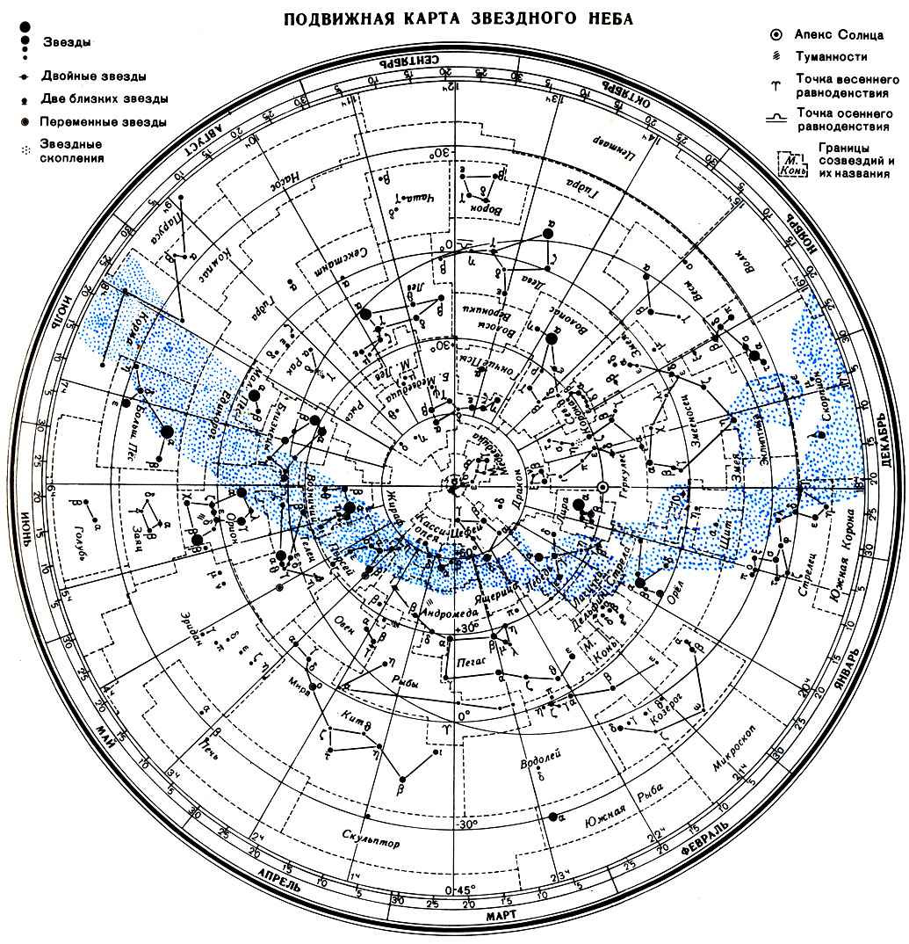

XXV РОССИЙСКАЯ ОЛИМПИАДА ПО АСТРОНОМИИ 2017-2018 УЧ. ГОД
XV ОЛИМПИАДА ПО АСТРОНОМИИ И КОСМОНАВТИКЕ ШКОЛЬНИКОВ КАЛУЖСКОЙ ОБЛАСТИ
10 КЛАСС
1. «Подвижная карта звёздного неба» (8 баллов). По подвижной карте звёздного неба определите, верхняя кульминация какой звезды для наблюдателей Калужской области происходит выше звезды β Лиры или звезды β Волопаса? Приблизительно на сколько градусов выше? Какая из этих звёзд будет кульминировать раньше? На сколько раньше. Ответ обоснуйте.
2. «Три экзопланеты» (8 баллов). Возле одной из звёзд астрономы обнаружили три планеты. Периоды вращения этих планет много меньше периодов их обращения вокруг звезды. Ось вращения первой планеты перпендикулярна плоскости её орбиты, ось вращения второй планеты наклонена к перпендикуляру к плоскости орбиты на ${\text{30}}^{o}$, ось вращения третьей планеты лежит в плоскости орбиты этой планеты. На каких из этих планет наблюдается смена времён года? На каких из этих планет существуют тропические и полярные области и на каких широтах на них проходят линии тропиков и полярных кругов? Ответы обоснуйте.
3. «Космические перелёты» (8 баллов). Космический зонд собираются направить к Солнцу. Предполагается осуществить вывод на необходимую орбиту в два этапа. Сначала его выводят на круговую орбиту вокруг Земли так, что плоскость обращения спутника будет совпадать с плоскостью эклиптики (плоскостью орбиты Земли). Затем переход на орбиту вокруг Солнца. Изобразите на рисунке оптимальное направление движения спутника вокруг Земли после завершения первого этапа вывода на околосолнечную орбиту. Покажите на этой орбите наиболее удобную (с целью минимизации расходов энергии) для начала второго этапа точку. Ответы обоснуйте.
4. «Два Робинзона» (8 баллов). Во время кораблекрушения в индийском океане оба яхтсмена спаслись и каждый из них в итоге выбрался на небольшом необитаемом острове. Оказалось, что высота Полярной звезды над горизонтом для первого «робинзона» больше наблюдаемой высоты вторым «робинзоном» на ${0,3}^{o}$, а момент время верхней кульминации звезды Вега для первого «робинзона» происходит позже, чем для второго на 1 минуту 36 секунд. Какой из «робинзонов» оказался севернее? Какой из «робинзонов» оказался западнее» Ответы обоснуйте.
5. «Два Робинзона 2» (8 баллов). Оцените расстояние между островами «робинзонов» (см задачу «Два робинзона»). Можно учесть, что если два объекта на Земле вблизи экватора соединены дугой в $1^{o}$, то расстояние между ними приблизительно равно $\text{110}\text{км}$.
6. «Правило Тициуса-Боде» (8 баллов). Радиусы орбит многих наиболее крупных объектов Солнечной системы можно приблизительно вычислить по формуле Тициуса — Боде: а=0,4+0,3·2^{п-2}
где п – порядковый номер планеты по мере её удаления от Солнца.
Однако, это эмпирическое правило, не имеющее теоретического обоснования, и по этому правилу для некоторых объектов порядковый номер следует изменять, чтобы орбиты соответствовали реальному положения, например, номер орбиты Меркурия приходится брать равным -∞, а радиусы орбит некоторых крупных объектов, например, Нептуна, по нему определить невозможно. Сравнительная таблица реальных и вычисленных по формуле Тициуса-Боде радиусов приведена ниже, однако в ней стёрлись названия некоторых объектов, попытайтесь их восстановить.
Таблица 1.
Небесный объект  планета или карликовая планета | Номер орбиты по правилу  Тициуса-Боде | Радиус орбиты по правилу Тициуса-Боде (в а.е.) | Радиус орбиты  фактический  (в а.е.)
Меркурий | - ∞ | 0,4 | 0,39
 | 2 | 0,7 | 0,72
Земля | 3 | 1 | 1
Марс | 4 | 1,6 | 1,52
 | 5 | 2,8 | 2,77
 | 6 | 5,2 | 5,2
Сатурн | 7 | 10,0 | 9,54
Уран | 8 | 19,6 | 19,22
 | 9 | 38,8 | 39,5
 | 10 | 77,2 | 67,7

XXV РОССИЙСКАЯ ОЛИМПИАДА ПО АСТРОНОМИИ 2017-2018 УЧ. ГОД
XV ОЛИМПИАДА ПО АСТРОНОМИИ И КОСМОНАВТИКЕ ШКОЛЬНИКОВ КАЛУЖСКОЙ ОБЛАСТИ
9 КЛАСС

1. «Созвездие» (8 баллов). Перед Вами на рис 1. изображена конфигурация наиболее ярких звёзд созвездия Пегас, которые образуют Большой Квадрат Пегаса. Какая их звёзд, образующих этот квадрат, не входит в состав созвездия Пегас? Какому созвездию принадлежит эта «лишняя» звезда?
2. «Три экзопланеты» (8 баллов). Возле одной из звёзд астрономы обнаружили три планеты. Периоды вращения этих планет много меньше периодов их обращения вокруг звезды. Ось вращения первой планеты перпендикулярна плоскости её орбиты, ось вращения второй планеты наклонена к перпендикуляру к плоскости орбиты на ${\text{30}}^{o}$, ось вращения третьей планеты лежит в плоскости орбиты этой планеты. На каких из этих планет наблюдается смена времён года? На каких из этих планет существуют тропические и полярные области и на каких широтах на них проходят линии тропиков и полярных кругов? Ответы обоснуйте.
3. «Космические перелёты» (8 баллов). Космический зонд собираются направить к Солнцу. Предполагается осуществить вывод на необходимую орбиту в два этапа. Сначала его выводят на круговую орбиту вокруг Земли так, что плоскость обращения спутника будет совпадать с плоскостью эклиптики (плоскостью орбиты Земли). Затем переход на орбиту вокруг Солнца. Изобразите на рисунке оптимальное направление движения спутника вокруг Земли после завершения первого этапа вывода на околосолнечную орбиту. Покажите на этой орбите наиболее удобную (с целью минимизации энергетических расходов) для начала второго этапа точку. Ответы обоснуйте.
4. «Два Робинзона» (8 баллов). Во время кораблекрушения в индийском океане оба яхтсмена спаслись и каждый из них в итоге выбрался на небольшом необитаемом острове. Оказалось, что высота Полярной звезды над горизонтом для первого «робинзона» больше наблюдаемой высоты вторым «робинзоном» на ${0,3}^{o}$, а момент время верхней кульминации звезды Вега для первого «робинзона» происходит позже, чем для второго на 1 минуту 36 секунд. Какой из «робинзонов» оказался севернее? Какой из «робинзонов» оказался западнее» Ответы обоснуйте.
5. «Жизненный путь звезды» (8 баллов). Расположите в правильном порядке состояния массивной звезды в различные периоды её существования. Белый карлик. Звезда главной последовательности. Протозвезда. Красный гигант. Нейтронная звезда.

6. «Экспедиция на Марс. Из научно-фантастического рассказа: «Пилотируемая экспедиция, наконец, после двухлетнего полёта от Земли до Марса по ускоренной траектории прибыла на «красную планету». Была полночь. Космонавты вышли из спускаемого аппарата и залюбовались тёмным звёздным марсианским небом, рассматривая очертания незнакомых созвездий. Особенно яркой была одна из звёзд, наблюдаемая вблизи зенита. «Это Земля!» - воскликнул один из космонавтов». Постарайтесь найти три ошибки астрономического характера в данном описании.

XXV РОССИЙСКАЯ ОЛИМПИАДА ПО АСТРОНОМИИ 2016-2017 УЧ. ГОД
XV ОЛИМПИАДА ПО АСТРОНОМИИ И КОСМОНАВТИКЕ ШКОЛЬНИКОВ КАЛУЖСКОЙ ОБЛАСТИ
8 КЛАСС

1. «Созвездие» (8 баллов). Перед Вами на рис 1. изображено созвездие, которое находится недалеко от созвездия Орион. Назовите это созвездие, как называется самая яркая звезда этого созвездия.
2. «Звёзды в названиях» (8 баллов). Какой объект называли «Волосатая звезда»? Какой объект называют «Падающая звезда»? Какую звезду назвали «Глаз дьявола»? Какую звезду называют «Глаз быка»?
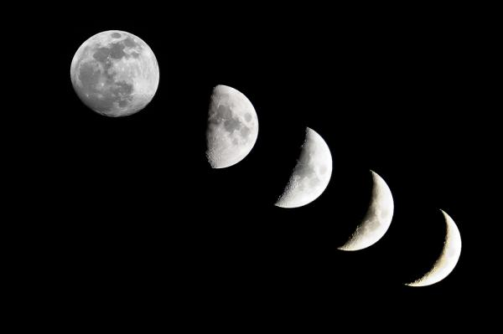
3. «Фазы Луны» (8 баллов). Изобразите на рисунке приблизительное расположение Земли Луны и Солнца, при котором будет наблюдаться Луна в фазе, показанной на рис 2. Масштаб можно не соблюдать. Чему, приблизительно равен угол между направлениями Земля – Луна и Земля – Солнце? Ответ поясните
Рис. 2.
4. «Яркости звёзд» (8 баллов). Какая звезда ярче 3-й или 4-йзвёздной величины? Ответ обоснуйте.
5. «Солнечный путь» (8 баллов). Перед Вами фотография, полученная путём наложения серии снимков, сделанных через равные интервалы времени (см. рис. 3.). Фотографирование производилось в весеннего равноденствия. Определите, приблизительно, интервал времени между снимками. Ответ поясните.
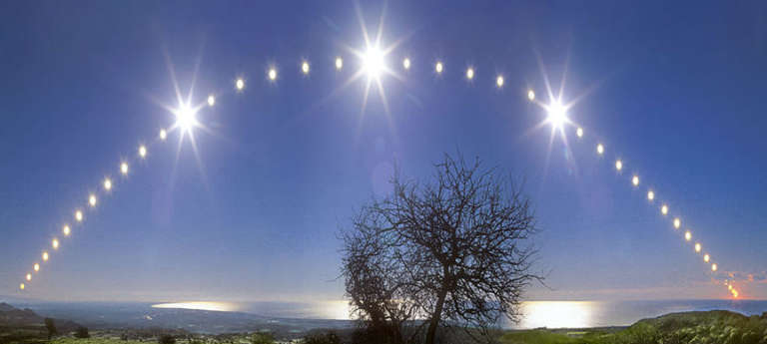.
Рис. 3
.
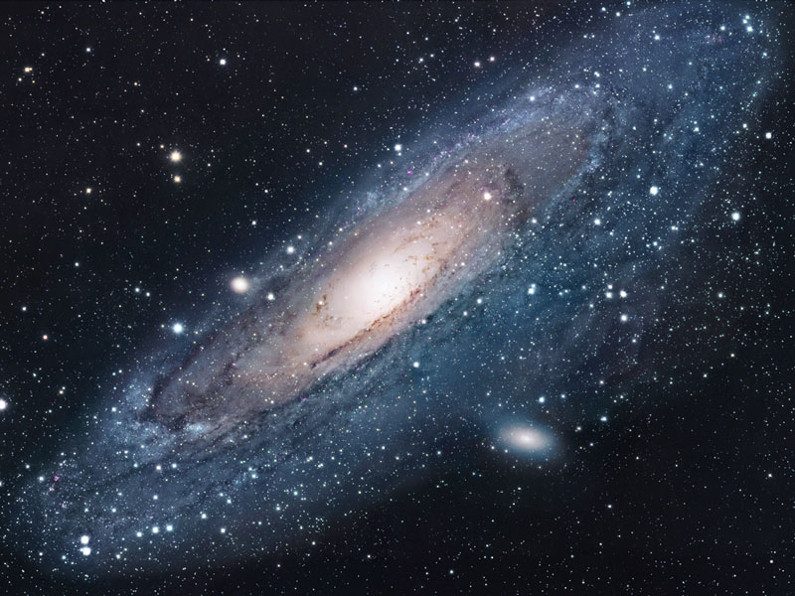
6. «Столкновение галактик» (8 баллов). Ближайшая к нам спиральная галактика «Туманность Андромеды» удалена от нашей Галактики «Млечный Путь» на расстояние 2,52 млн. световых лет. Эти две галактики сближаются. По оценкам астрономов приблизительно через 4 млрд лет две галактики сольются в одну. С какой скоростью сближаются эти галактики. Выразите её в км в секунду. По оценкам астрономов Туманность Андромеды приближается к Солнцу со скоростью 300 км/с, как объяснить отличие этого значения от значения скорости сближения галактик, полученного при ответе на первый вопрос задачи?
XXV РОССИЙСКАЯ ОЛИМПИАДА ПО АСТРОНОМИИ 2017-2018 УЧ. ГОД
XV ОЛИМПИАДА ПО АСТРОНОМИИ И КОСМОНАВТИКЕ ШКОЛЬНИКОВ КАЛУЖСКОЙ ОБЛАСТИ
7 КЛАСС

1. «Созвездие» (8 баллов). Перед Вами на рис 1. изображено созвездие с яркой звездой, входящей в осенне-летний треугольник. Назовите созвездие и звезду.
2. «Звёзды в названиях» (8 баллов). Какой объект называли «Волосатая звезда»? Какой объект называют «Падающая звезда»? Какую звезду назвали «Глаз дьявола»? Какую звезду называют «Глаз быка»?
3. «Фазы Луны» (8 баллов). На рис 2 помещена фотография Луны. Вблизи какой фазы находится Луна при таком освещении?
Рис. 2.
.
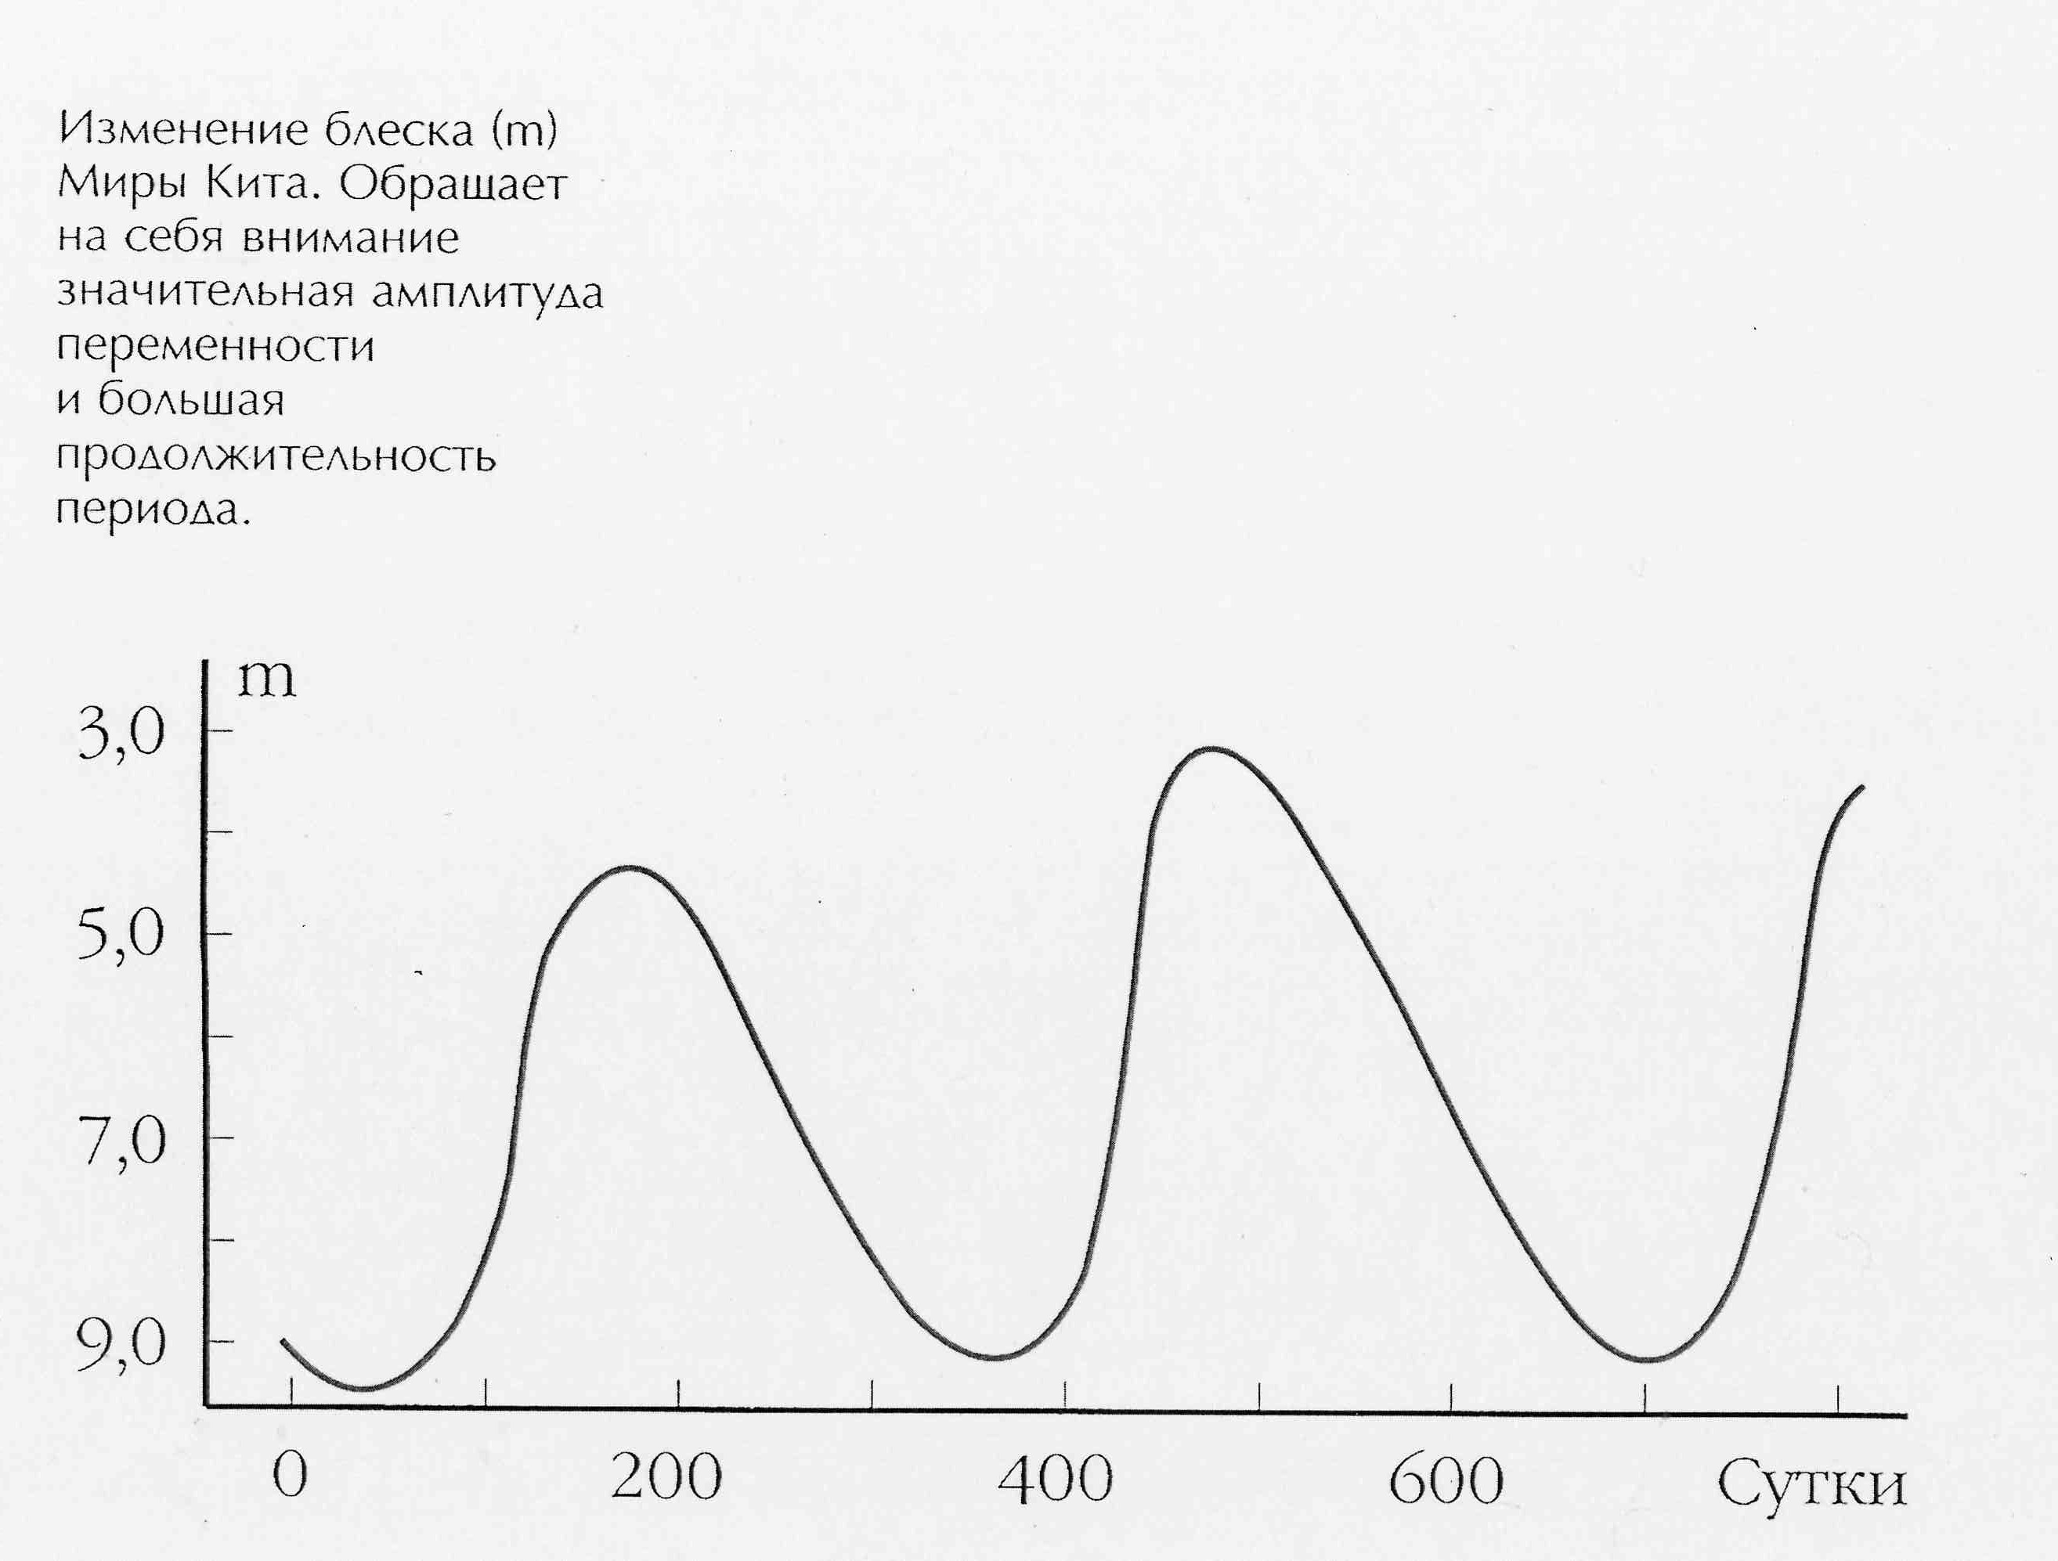
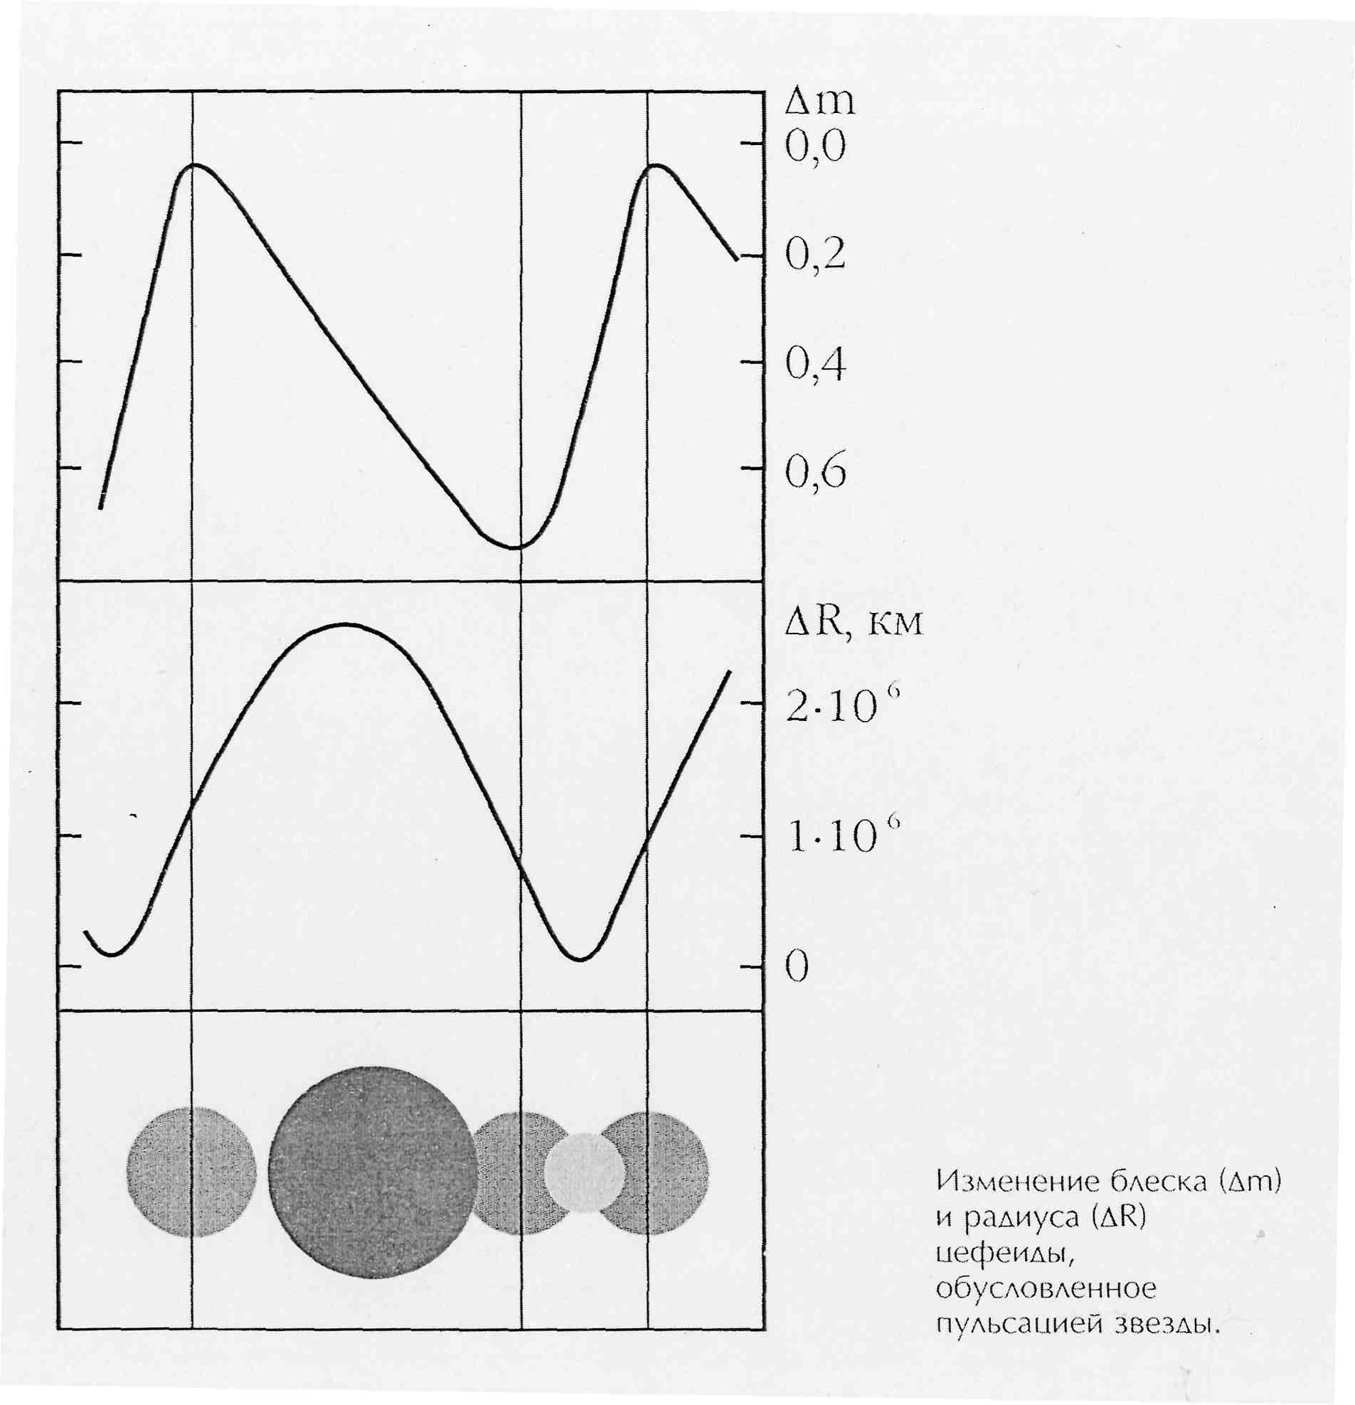
4. «Мириды и цефеиды» (8 баллов). Среди физически переменных звёзд выделяются два класса: коротко-периодические звёзды – цефеиды и долго-периодические звёзды – мириды. На двух рисунках изображены графики зависимости блеска звезды от времени. Один из графиков характеризует изменение блеска звезды-цефеиды, другой - звезды-мириды. Назовите, какой график принадлежит тому или иному классу звёзд. Чему равен период изменения блеска звезды мириды? Ответы поясните.
0 сут 5,6 сут

5. «Столкновение галактик» (8 баллов). Ближайшая к нам спиральная галактика «Туманность Андромеды» удалена от нашей Галактики «Млечный Путь» на расстояние 2,52 млн. световых лет. Эти две галактики сближаются. По оценкам астрономов приблизительно через 4 млрд лет две галактики сольются в одну. С какой скоростью сближаются эти галактики. Выразите её в км в секунду.
6. «Яркости звёзд» (8 баллов). Какая звезда ярче 3-й или 4-йзвёздной величины? Ответ обоснуйте.

